ЛР 2 CSS

В разработанный в рамках ЛР1 проект добавить стили для оформления страниц.

Цель: закрепить изученные возможности CSS на практике.

Не подключать в проект библиотеки для оформления стилей. Отключить https://www.bootstrapcdn.com, однако можно использовать для вдохновения https://www.bootstrapcdn.com, www.csszengarden.com, https://css-tricks.com/snippets/, чтобы знакомиться с различными стилями. https://mybrandnewlogo.com/ru/generator-nazvanii-kompanii - генерация логотипов, названий
Важно использовать все нижеуказанные подходы при оформлении стиля, однако можно изменить страницы для их применения. Если сертификат использовали как нарисованную картинку, то оформите билет или что-то подобное в соответствии с требованиями к сертификату.

Обязательны для использования в проекте (при желании можно самим выбрать страницы, где нижеуказанное применить):
селекторы:
элементов,
атрибутов (начинаются с подстроки, заканчиваются подстрокой, атрибут с определенным значением),
классов,
комбинации селекторов (объединение – AND, селекторы потомков, дочерних элементов(contacts))

псевдоклассы:
динамическое состояние для ссылок – различные стили для посещенных, не посещенных, при наведении курсора, нажатых; для элементов в фокусе (privacy-policy)
различные стили для элементов в списке(privacy-policy) и таблице в зависимости от положения элементов – первый, последний, n-й(parking-list)
выделить стилями доступные, обязательные и заблокированные элементы формы, элементы со значениями вне диапазона, включенные флажки и переключатели(registration)
отображение кавычек в зависимости от языка цитаты(index)

псевдоэлементы:
(Все на about)
выделить первую букву (или строку) текста абзаца в статье
добавить контекст в начале и конце фрагмента текста
один из списков оформить маркерами – символами юникода
изменять стиль при выделении текста

подключить шрифты: основной (из службы шрифтов), альтернативный, семейство шрифтов(index)

медиа-запросы для отображения страниц в зависимости от ширины и высоты области отображения(about/sertificat)
Изменять вид курсора при наведении на кнопки (site_style.css)
Для отображения любого текстового фрагмента настроить: (privacy-policy 6 пункт)
отступы и поля,
заголовки (или любой другой фрагмент текста) оформить с помощью text-transform
красную строку,
межстрочный интервал,
любой фрагмент оформить капителью (или использовать расширенные возможности font-variant )
интервал между словами и символами
перенос и разрыв слов
шрифты,выравнивание текста, позиционирование блоков для расположения на странице

Настроить задний фон сайта(site_style.css)

Для отображения каталога товаров/услуг (инфо из ЛР4) использовать CSS Grid Layout(promo_codes находятся в grid_layout)

На Главной странице для списка компаний партнеров использовать блоки круглой формы, настроить для них ширину, цвет, тип и тень.
Настроить шрифт и кернинг для наименования компании (Настроил для добро пожаловать на главной)
Использовать анимацию для объектов на баннере (комбинация animation и transform обязательна)(index)
Для отображения инфо о последней статье использовать позиционирование (position)(index)
Область навигации по сайту (наименование страниц) должна фиксироваться при прокрутке остальной страницы.

О компании:
Использовать трансформацию для отображения логотипа (функция на выбор)(about)

Для сертификата использовать изображения для границ из графического файла (не забыть про вендорные префиксы), фоновое изображение, градиент, z-index, настройку шрифтов, выравнивание текста, и т.д. (about)
Настроить оформление остальных элементов страницы – история по годам списком, реквизиты выделить шрифтом, видео/аудио -стиль выбрать самим.
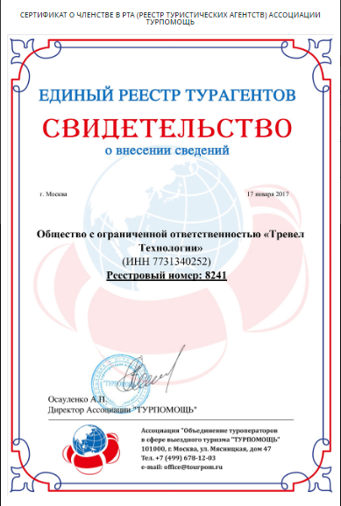
Новости: список статей (7 статей) в соответствии с тематикой сайта с заголовком, кратким содержанием (одно предложение), картинкой и кнопкой «Читать далее» при нажатии на которую открывается вся статья –
использовать
использовать overflow для краткой информации о статье и многоточие, когда краткая информация не помещается в выделенную область.
многоколоночный макет для отображения текста статьи

Словарь терминов и понятий: список часто-задаваемых вопросов с датой добавления на сайт, при нажатии на которые открывается развернутый ответ – выбрать стиль самим
Контакты: Фото сотрудников с описанием выполняемых работ, телефонами, почтой и т.д. - использовать Flexbox для размещения инфо о каждом сотруднике

Политика конфиденциальности: в соответствии с тематикой разработанного сайта – свой стиль
Вакансии: список вакансий с описанием – использовать плавающие блоки (float, clear ) (rewies)
Отзывы: Для настройки шрифтов на компонентах формы использовать ключевые слова, соответствующие типу компонента, не забыть о псевдоклассах (см. выше)

Промокоды и купоны: список промокодов действующих и в архиве.
Настроить списки

В таблицах
убрать двойные линии между ячейками внутри таблицы
изменить фон в пустых ячейках
оформить заголовок таблицы над таблицей
применить горизонтальное и вертикальное выравнивание информации в ячейках и настроить расположение таблицы на странице
стилизовать строки и столбцы

